Nama : Ruthya P D Aruan

NIM : 11S16056

Dari segi runtime kedua algoritma perbedaanya sangatlah tipis. Namun, algoritma Bresenham menunjukkan bahwa algoritmanya sedikit lebih cepat dibandingkan dengan algoritma DDA

Dengan outputan yang dihasilkan dari koordinat tersebut

1. DDA

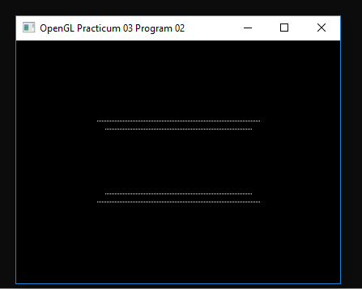

1. Bresenham



Dapat disimpulkan bahwasannya algoritma Bresenham tidak dapat menangani garis yang berbentuk vertical. Sedangkan untuk algoritma DDA bias membentuk garis vertical dan juga garis miring. Dan mungkin ini adalah salah satu penyebab runtime algoritma Bresenham lebih unggul dibandingkan DDA

Dalam Tugas 6 saya membuat sebuah gambar 2D yakni sebuah robot yang dibentuk dari DDA, Bresenham dan juga Midpoint

1. Midpoint digunakan untuk membentuk Mata dan mulut
2. DDA digunakan untuk membentuk kepala, leher, badan
3. Bresenham digunakan untuk membentuk garis miring yaitu tangan kanan dan kiri

